Week 3, dag 3 (of dag 4) Constructie èn boetseren van een afgeknotte hexaëders op ¼ en ½ (Versie 20211014)
Je kunt de hexaëder afknotten op bijv. ¼ of op ½ deel van de ribben.
Eerst de eerste hexaëder afknotten op ¼:
- Construeer een hexaëder, zoals je gewend bent
- Zet streepjes op het midden van de ribben
- Zet vervolgens op ¼ en ¾ van de ribben een streepje. Zo ontstaan afgeknotte vlakjes
Dan de tweede hexaëder afknotten op ½
- Construeer opnieuw een hexaëder, zoals je gewend bent
- Deel alle ribben door midden en zet streepjes op de middens. Zo ontstaan afgeknotte vlakjes
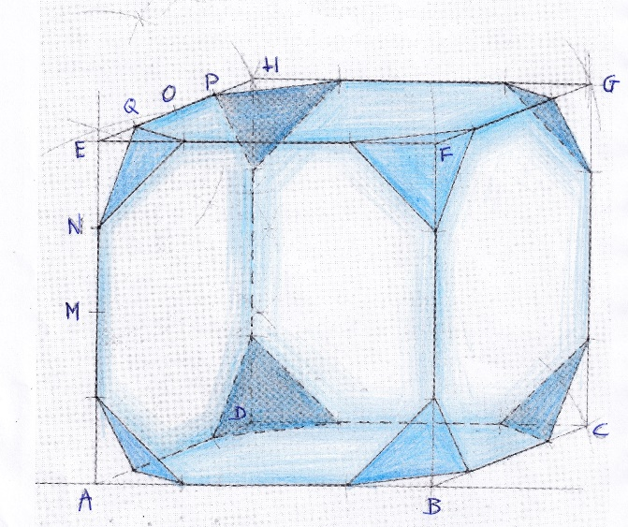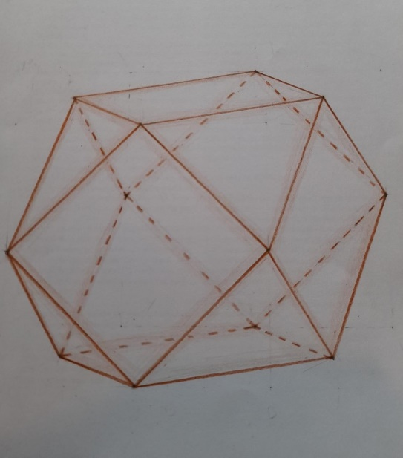
Links: afgeknotte hexaëder – afgeknot op ¼ .Rechts: afgeknotte hexaëder – afgeknot op ½
Opmerking: Deze afgeknotte figuren zijn geen platonische lichamen, want de zijvlakken zijn niet (meer) gelijk en passen ook niet meer precies in een bol. We spreken dan van archimedische figuren (naar de Griekse wijsgeer Archimedes).
We gaan nu nog twee dingen doen:
1. De op ½ afgeknotte hexaëder van dik papier maken
Hier onder (volgende blz.) vind je de uitslag in het platte vlak. Het is aan te raden deze op een kopieerapparaat te vergroten op A-3 formaat en hem dan in elkaar te zetten, want op A-4 formaat wordt het priegelig en lastig lijmen. Vergeet niet de plak-flapjes groter te maken dan op de uitslag staat aangegeven!!
2. Nu hetzelfde boetseren met klei:
- Gebruik een goede onderlegger
- Zorg dat de klei niet uitdroogt. Bewaren in een kletsnatte theedoek!
- Uitleg bij de foto’s hier onder!

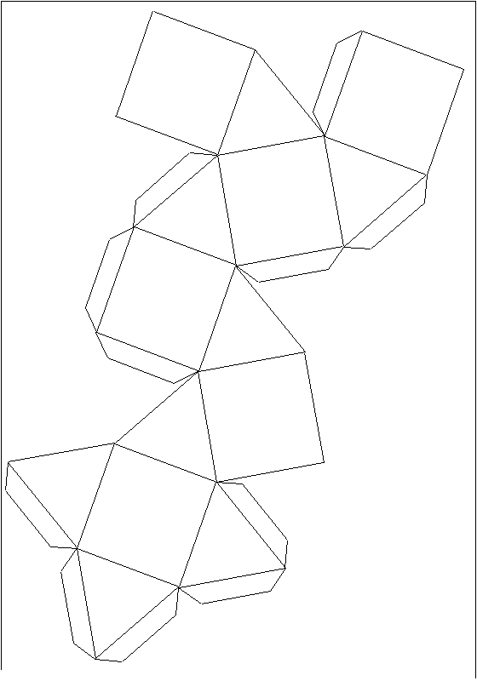
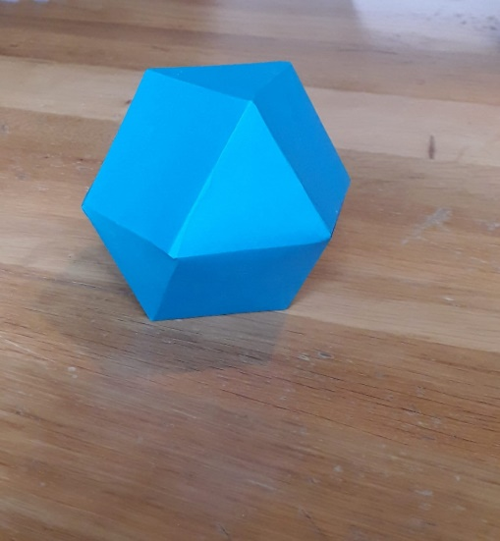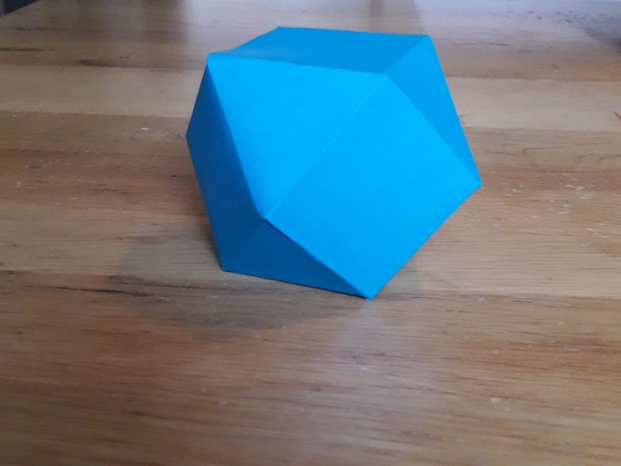
Deze op ½ afgeknotte hexaëder werd gemaakt door een 8e klas leerling Stichtse Vrije School
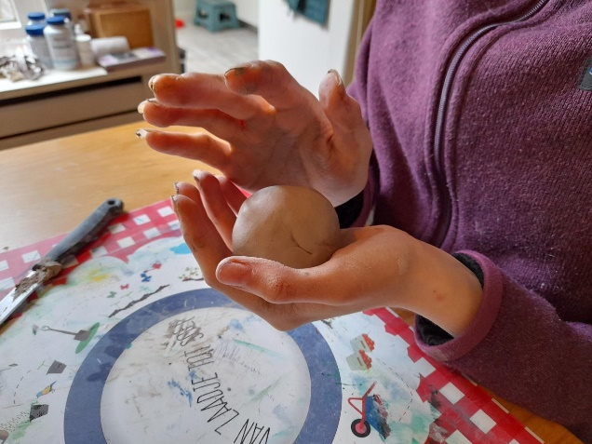
- Afb. links: Begin met een mooie, evenwichtige bol door te kneden met de vingers (dus niet rollen op je onderlegger!)
- Afb. rechts: de 1e hexaëder is klaar. De 2e hexaëder wordt afgeknot met een scherp keukenmesje op ¼ van de ribbe en glad gemaakt met wat water
- Geen foto: als de 3e hexaëder gered is, kun je met het keukenmes afknotten op ½ van de ribben
Na flink drogen is het mogelijk de figuren te bakken in een keramiek oventje, om ze veiliger te bewaren.
Dit is het eindresultaat (sinaasappel alleen om de verhouding te zien):
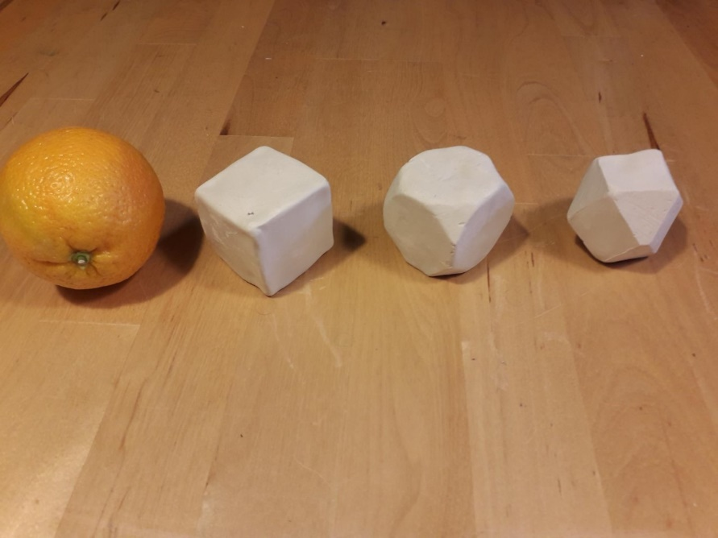
0-0-0-0-0

